Notfallbox: Verwaltung
Navigation
⇐ | Inhaltsverzeichnis | ⇒

Registrierung
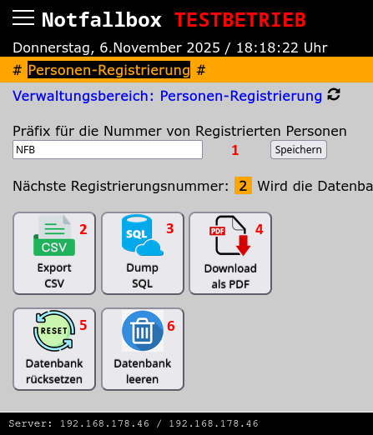
Die Personenregistrierung muss natürlich auch verwaltet werden. Folgende Optionen stehen zur Verfügung:
- Die Registrierungsnummern können mit einem Präfix versehen werden, so dass man anhand der Nummer erkennen kann, wer diese Person registriert hat. Die Nummer lautet im Anzeigebeispiel: NFB_000001
- Die Personenliste kann als CSV-Tabelle gespeichert und damit in Excel oder andere Datenbanken importiert werden.
- Die Personenliste kann als SQL-Dump gespeichert und somit in lokale SQL-Datenbanken im portiert werden.
- Die Personenliste kann als ausdruckbare PDF-Datei heruntergeladen werden.
- Setzt man die Datenbank zurück, werden alle Personendaten gelöscht UND die Registrierungsnummern auf 1 zurückgesetzt.
- Leert man die Datenbank, werden nur die Personenlisten gelöscht. Die Registrierungsnummern laufen weiter. Die nächste verfügbare Registrierungsnummer wird in dem Fenster orange hervorgehoben.
Navigation
⇐ | Inhaltsverzeichnis | ⇒

